Influencer*innen · Clips

Anleitung für fachpersonen | Lehrplan 21 - NMG
Ziel, Zielgruppe,  Zeit | Im Rahmen der Kampagne VapeCheck haben sich Influencer*innen mit dem Thema des Vape-Konsums auseinandergesetzt und dazu kurze Videoclips produziert, die zum Nachdenken anregen. Das vorliegende Dokument und Arbeitsblatt unterstützt Sie als Lehrperson oder Fachperson der Schulsozialarbeit dabei, diese Videoclips mit den Schüler*innen zu besprechen. Dafür benötigen Sie ein bis zwei Lektionen.
Vorbereitung | Wenn Sie eine Klasse mit 20 Schüler*innen betreuen, drucken Sie die Seiten 3 bis 8 insgesamt 20-mal aus (kein Duplex) und verteilen Sie diese Seiten an die Jugendlichen.
Einsatz | Die Umsetzung erfolgt in fünf Phasen:  1. Die Jury, Seite 3  - Die Jury  - Erklären Sie den Schüler*innen, dass sie 6 kurze Videoclips von Schweizer Influencer*innen sehen werden. Die Videoclips finden Sie auf  feel-ok.ch/vape-clips  - Nachdem ein Video abgespielt wurde, bewertet jede junge Person für sich das Video anhand von 4 Kriterien. Bei Bedarf spielen Sie das Video ein zweites Mal ab. Die Bewertungsmatrix für jedes Video haben die Schüler*innen mit den Seiten 3 und 4 dieses Dokumentes erhalten.  - Wenn alle Videos bewertet wurden, tragen die Schüler*innen ihre persönliche Rangliste am Ende von Seite 4 ein.  - Anschliessend fragen Sie die Klasse, welches Video den grössten Konsens erreicht hat. Dieses Video hat gewonnen. Es ist möglich, dass sich mehrere Videos den ersten Platz teilen und somit zu den Gewinnern gehören.  2 · Erkenntnisse, Seite 5  - Erkenntnisse  - Nun spielen Sie das Video ab, das gewonnen hat.  - Nach dem Abspielen des Videos schreiben die Schüler*innen auf einen grünen Zettel, was ihnen gefallen hat (siehe Seite 5). Auf einen blauen Zettel schreiben sie, was sie gelernt haben und sich merken wollen.  - Falls mehrere Videos den ersten Platz erobert haben, füllen die Schüler*innen zwei Zettel pro Video aus. Zu diesem Zweck dienen die Zettel auf den Seiten 5 und 6 als Reserve.  - Alle grünen Zettel werden auf ein grosses Blatt Papier oder Flipchart mit der Aufschrift "Das hat mir gefallen!" geklebt. Alle blauen Zettel werden auf ein grosses Blatt Papier oder Flipchart mit der Aufschrift "Das will ich mir merken!" geklebt.  - Falls es Zettel mit unklaren Formulierungen gibt, fragen Sie nach, was damit gemeint ist. Am Ende fassen Sie oder ein paar Jugendliche die Ergebnisse der Zettel zusammen.  - Diskussion  - Nun werden Kleingruppen gebildet. Um zu vermeiden, dass sich immer dieselben jungen Personen zusammenfinden, können Sie z.B. vorschlagen, dass diejenigen, die im Winter geboren sind, zur Gruppe «Winter» gehören. Wer im Frühling geboren ist, gehört zur Gruppe «Frühling» usw. Auf diese Weise haben sich vier Gruppen gebildet.  - In der Gruppe diskutieren die Jugendlichen, warum sich das Vapen so verbreitet hat und warum dies ein Problem ist. Sie können auch darüber diskutieren, ob die Risiken sie davon überzeugen, nicht zu vapen, oder ob sie trotzdem vapen wollen. Wie viel Zeit Sie für die Diskussion einräumen, bleibt Ihnen überlassen.  - Nach Abschluss der Diskussion bitten Sie im Klassenverband die Schüler*innen, ihre Erkenntnisse und Reflexionen aus der Diskussion zu teilen.  - Kreativität  - Die vierte Phase kann mit den gleichen vier ‘saisonalen’ Gruppen fortgesetzt werden. Jede Gruppe überlegt sich einen kurzen Sketch von 30 Sekunden bis 2 Minuten. Etwas Ähnliches wie die Videos der Influencer*innen, die am Anfang abgespielt und bewertet wurden. Das Thema der Sketche sind die Vapes. Wie das Thema in den Sketchen behandelt wird, entscheiden die Jugendlichen mit ihrer Kreativität selbst.  - Wenn die Sketche bereit sind, werden sie vor der Klasse aufgeführt.  5 · Abschluss, Seite 8  - Abschluss  - Die Schüler*innen füllen das Blatt auf Seite 8 selbstständig aus. Sie fassen darin die gewonnenen Erkenntnisse und Schlussfolgerungen zusammen.  - Das Blatt auf Seite 8 gehört zu ihren Unterlagen und ist ein persönliches Dokument.

Die Kampagne VapeCheck wurde durch die Stellen für Sucht-/Tabakprävention und Gesundheitsförderung folgender Kantone mitentwickelt und finanziert:
 |  | 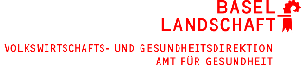 | 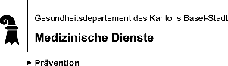

Vape

Die Influencer*innen
Schön, dass du dabei bist! Wir sprechen über Vapes, was Influencer*innen darüber denken und wie du dazu stehst. Du bekommst von deiner Lehrperson Schritt für Schritt erklärt, was du tun musst. Es wird spannend.
1. Die Jury
Du wirst kurze Videoclips von Influencer*innen sehen.
1. Das Video von Emma (jucktdochkeine) ist…
Zuerst schaust du dir das Video von Emma an. Dann beurteilst du das Video. Wenn du denkst, dass es überhaupt nicht verständlich ist, kreuze in der ersten Zeile die Zahl «-2» an. Wenn du das Video sehr verständlich findest, kreuze die Zahl «+2» an. Wenn du denkst, dass es weder noch ist, kreuze die Zahl "0" an. So gehst du mit allen 4 Kriterien vor. Am Ende berechnest du das Ergebnis. Das Ergebnis ist eine Zahl zwischen «-8» (das Video ist sehr schlecht) und «+8» (das Video ist sehr gut).
 | Nicht verständlich | -2 | -1 | 0 | +1 | +2 | Sehr verständlich
 | Nutzlose Informationen | -2 | -1 | 0 | +1 | +2 | Wertvolle Informationen
 | Langweilig | -2 | -1 | 0 | +1 | +2 | Unterhaltsam
 | Uninteressant | -2 | -1 | 0 | +1 | +2 | Regt meine Gedanken an
 | Das Ergebnis ist…

2. Das Video von Taulant (T_ronimo) ist…
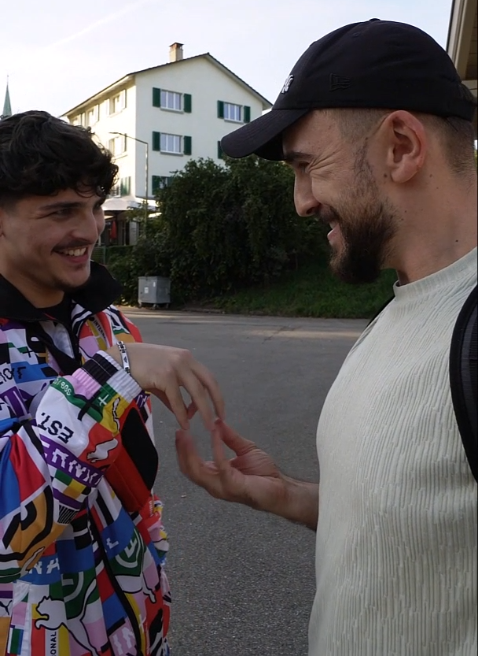 | Nicht verständlich | -2 | -1 | 0 | +1 | +2 | Sehr verständlich
 | Nutzlose Informationen | -2 | -1 | 0 | +1 | +2 | Wertvolle Informationen
 | Langweilig | -2 | -1 | 0 | +1 | +2 | Unterhaltsam
 | Uninteressant | -2 | -1 | 0 | +1 | +2 | Regt meine Gedanken an
 | Das Ergebnis ist…

3. Das Video von Aamina (aaminaalasow) ist…
 | Nicht verständlich | -2 | -1 | 0 | +1 | +2 | Sehr verständlich
 | Nutzlose Informationen | -2 | -1 | 0 | +1 | +2 | Wertvolle Informationen
 | Langweilig | -2 | -1 | 0 | +1 | +2 | Unterhaltsam
 | Uninteressant | -2 | -1 | 0 | +1 | +2 | Regt meine Gedanken an
 | Das Ergebnis ist…

4. Das Video von Ajla (ajlamz) ist…
 | Nicht verständlich | -2 | -1 | 0 | +1 | +2 | Sehr verständlich
 | Nutzlose Informationen | -2 | -1 | 0 | +1 | +2 | Wertvolle Informationen
 | Langweilig | -2 | -1 | 0 | +1 | +2 | Unterhaltsam
 | Uninteressant | -2 | -1 | 0 | +1 | +2 | Regt meine Gedanken an
 | Das Ergebnis ist…

5. Das Video von Sarina (sarinaschroff) ist…
 | Nicht verständlich | -2 | -1 | 0 | +1 | +2 | Sehr verständlich
 | Nutzlose Informationen | -2 | -1 | 0 | +1 | +2 | Wertvolle Informationen
 | Langweilig | -2 | -1 | 0 | +1 | +2 | Unterhaltsam
 | Uninteressant | -2 | -1 | 0 | +1 | +2 | Regt meine Gedanken an
 | Das Ergebnis ist…

6. Das Video von Ayla (whoisayla) ist…
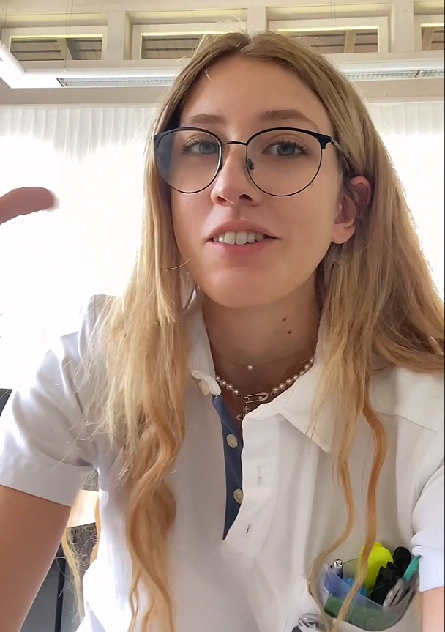 | Nicht verständlich | -2 | -1 | 0 | +1 | +2 | Sehr verständlich
 | Nutzlose Informationen | -2 | -1 | 0 | +1 | +2 | Wertvolle Informationen
 | Langweilig | -2 | -1 | 0 | +1 | +2 | Unterhaltsam
 | Uninteressant | -2 | -1 | 0 | +1 | +2 | Regt meine Gedanken an
 | Das Ergebnis ist…

Wenn du alle Videos angeschaut hast, trage hier die Reihenfolge nach Punkten ein. Wer die meisten Punkte bekommen hat, steht ganz oben in der Liste. Je weniger Punkte, desto weiter unten.
- Punkte: Vorname: X
- Punkte: Vorname: X
- Punkte: Vorname: X
- Punkte: Vorname: X
- Punkte: Vorname: X
- Punkte: Vorname: X

2 · Erkenntnisse
Video Nr. 1
Als nächstes schaust du dir das Video an, das der Klasse am besten gefallen hat. Dann schreibst du auf den ersten Zettel, was dir an dem Video besonders gefallen hat und auf den zweiten Zettel, welche Botschaft das Video vermittelt hat, die du dir merken willst.

- Das hat mir besonders gefallen.

- Das habe ich gelernt und möchte es mir für die Zukunft merken.

Video Nr. 2

a. Das hat mir besonders gefallen.

b. Das habe ich gelernt und möchte es mir für die Zukunft merken.

Video Nr. 3

a. Das hat mir besonders gefallen.

b. Das habe ich gelernt und möchte es mir für die Zukunft merken.

5 · Abschluss
Schreibe hier, warum sich der Konsum von Vapes verbreitet hat, warum das ein Problem ist und wie du dazu stehst.
a. Warum hat sich der Konsum von Vapes unter Jugendlichen verbreitet?

b. Warum ist es ein Problem, wenn Jugendliche vapen?

c. Wie stehst du zu den Vapes?

Vapest du schon? | - Trag Sorge zu dir! Vapes machen schnell süchtig. Die Sucht schränkt deine Freiheit ein. Das wird dich auf Dauer belasten.  - Trag Sorge zum Portemonnaie! Wer süchtig ist, braucht immer mehr. Das kostet dich viel Geld, das du für Besseres ausgeben kannst.  - Sei schlauer als die cleveren Marketingleute! Die Nikotin-Industrie will dich. Wenn du süchtig wirst, wirst du viele Jahre den Lohn der reichen Manager*innen zahlen.  - Doch aufhören? Je früher, desto leichter ist es. Unterstützung bietet die Rauchstopplinie unter 0848 000 181.  - Mehr Infos? feel-ok.ch/vape

